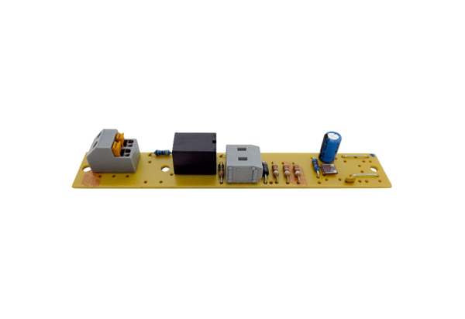Nyomtatott áramköri lap PL ECA 100/120 FVálaszték: A
Termékszám: E101.1255.0000Gyártó: MAICO

